Спортивный праздник для детей подготовительных и старших групп «Зимние олимпийские игры»
Инструктор. Здравствуйте, дорогие ребята! Мы рады приветствовать вас! Именно здесь и сейчас пройдут Малые зимние олимпийские игры. А соревноваться будут отличные ребята- будущие мастера спорта!
Итак, поприветствуем наши команды! Они сильны дружбой и стремлением к победе, и мы пожелаем им сегодня отлично выступить на наших спортивных зимних состязаниях!
Что такое олимпиада? Это честный спортивный бой! В ней участвовать- это награда, победить же может любой!
Мы игры олимпийцев открываем, на этот праздник приглашаем всех! Здоровья, счастья, радости желаем, пусть олимпийский к вам придет успех! Праздник радостный, красивый, лучше не было и нет, И от всех детей спортивных Олимпиаде- наш…. Дети. Привет!
Инструктор. Кто это к нам спешит с факелом в руках?
Это снеговик! Он несет символ Олимпийских игр, давайте его поприветствуем.
Инструктор. Все спортсмены перед стартом делают разминку. Давайте и мы сделаем зарядку-разминку!
Проводится разминка.
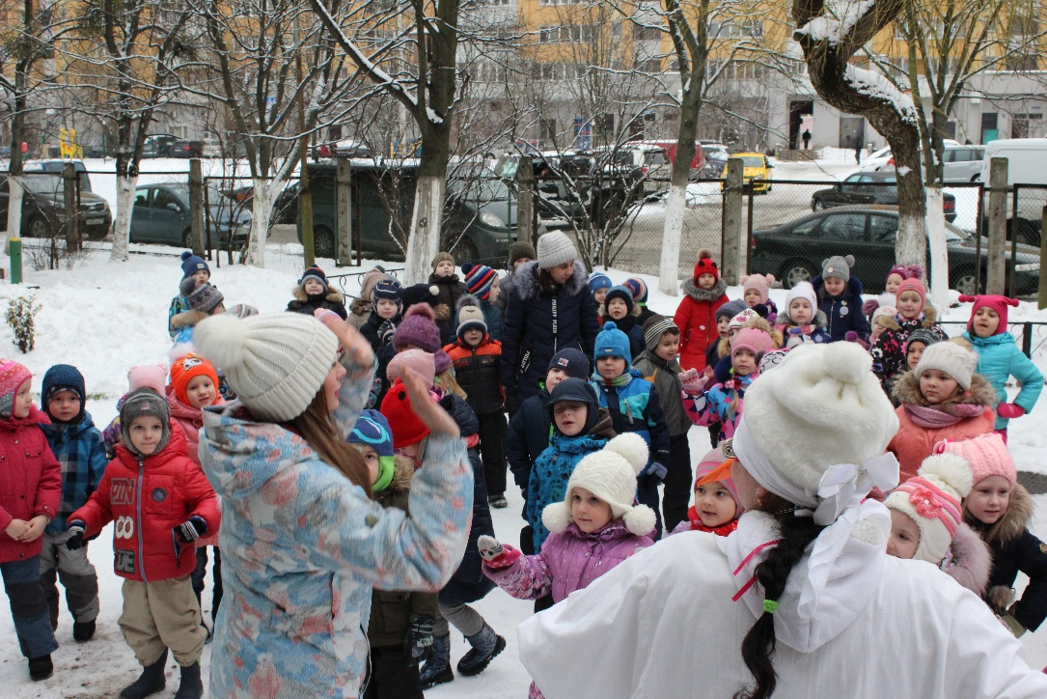
Итак, команды, становись!
Эстафета «Зажги олимпийский огонь». Дети должны пробежать, не задевая конусы туда и обратно, передать огонь следующему.
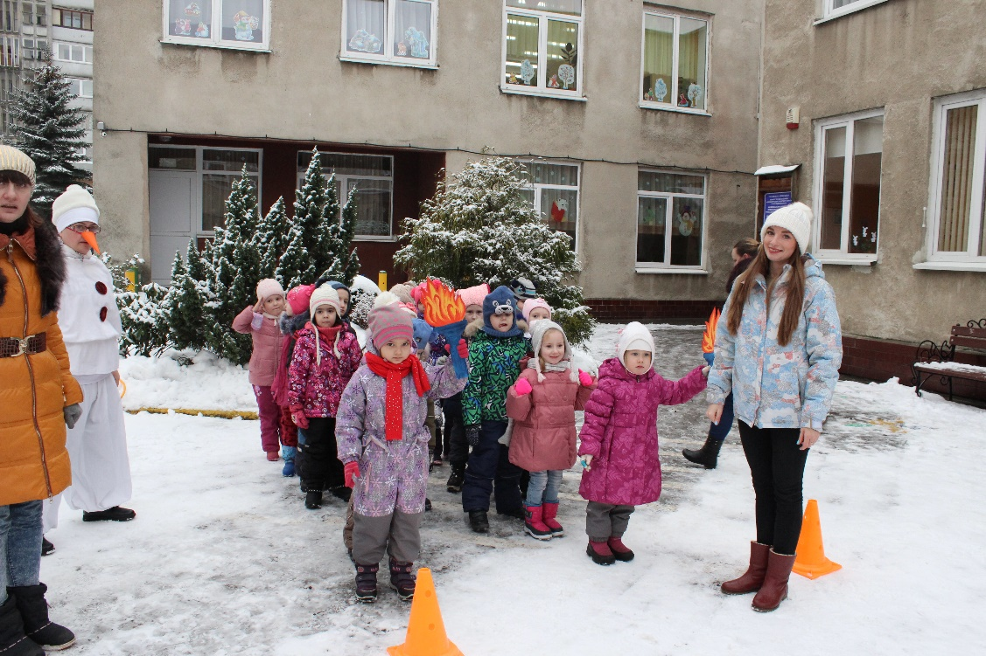
Инструктор. И в мишень спортсмен стреляет,
И на лыжах мчится он.
А вид спорта называют
Очень просто…
Да, правильно, - это биатлон. Давайте повторим, что делают биатлонисты? (Бегут на лыжах, стреляют из винтовки).
Эстафета «Биатлон»
(первый участник бежит от линии старта к финишу на лыжах, второй участник бежит до финиша, бросает мал. мяч в цель. И так поочередно проходит эстафету вся команда)
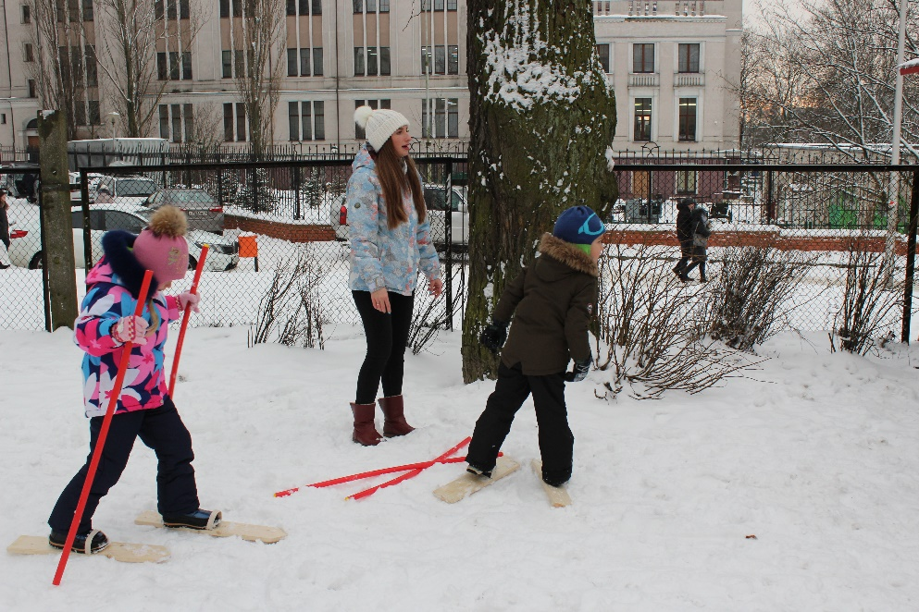
Инструктор. А сейчас нас ждут самые красивые соревнования на зимних олимпийских играх.
Как они на льду прекрасны:
И спортсмены, и артисты.
И танцуют просто классно!
Кто же это?. ФИГУРИСТЫ
О каком виде спорта идёт речь? Это, конечно, фигурное катание.
Эстафета «Фигурное катание».
Инструктор. Ребята, а есть ещё зимние виды спорта, которые раньше начинались на снегу, а теперь проводятся на специальных ледяных трассах: это виды спорта, для которых нужны санки – это санный вид спорта.
Вопрос не лёгкий у меня: как это называется,
Когда спортсмены на санях по желобу съезжают
К этому виду спорта относится и бобслей, называется он так, потому что для спуска используются специальные сани в форме боба, т. е. похожие на фасоль.
Эстафета «Бобслей».
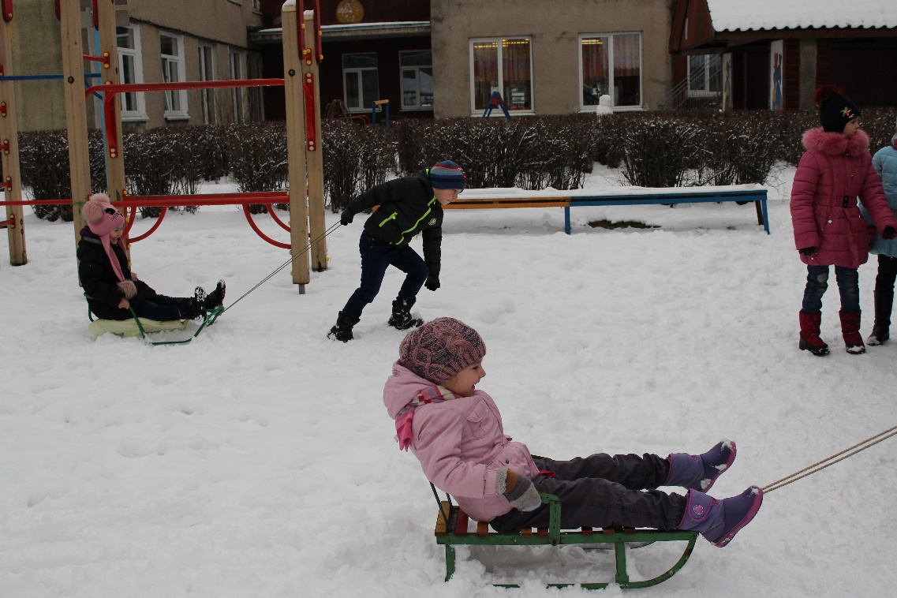
Инструктор. Ребята! Наши олимпийские зимние игры подошли к концу.
Подведение итогов
Мы надеемся, что праздник никого не огорчил,
Соревновались вы, старались, и вложили много сил.
Над землёю закружила вновь зима свой хоровод,
Пусть здоровье, радость, силу зимний спорт нам принесёт!

